  Początek formularza
  Typ
  Kolor
  Wzór szyby
  Dół formularza
  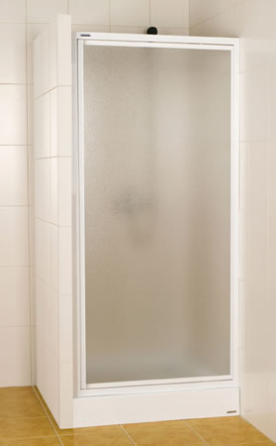
DANE TECHNICZNE
  Wymiary [mm]
  Wymiary podstawy | 700
  Wysokość A | 1850
  Zakres regulacji Bmin-max | 693-716
  Szerokość wejścia X | 550
  